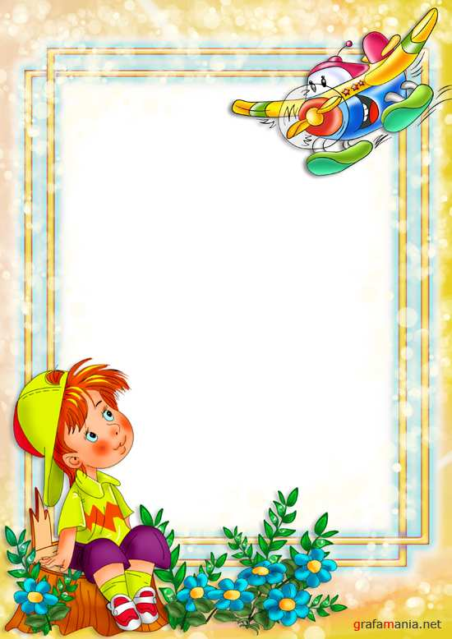
Муниципальное казённое образовательное учреждение дополнительного образования детей Москаленского муниципального района Омской области «Москаленский дом детского творчества».

«Дайте средство мне от лени»
Театральная миниатюра
Сценарий
На конкурс «Красота спасёт мир»,
посвящённый 100-летию
со дня рождения С. В. Михалкова

Подготовила педагог
дополнительного образования
И. Н. Бондарь.

2013 г

Действующие лица:
мальчик Витя, мама, брат, сестра.
Реквизит:
две скамеечки, покрытые одеялом,
подушка, пульт, веник, поднос, тарелка, кружка,
ложки, мяч, гантеля, книга, фартук, папка.

Витя
(Лежит на диване перед телевизором.)
На диване я лежу,
телевизор я гляжу.
За компьютером сидел,
Он уже мне надоел.
(Пультом переключает телевизор, видит машину, говорит:)
Крутое авто!
(Выходит брат, в одной руке гантеля, в другой книга, читает,
обходит вокруг Вити , удаляется за сцену)
Брат мой спортом занимается,
Гармонично развивается...
В шахматах собаку съел.
(Вздыхает, с завистью:)
...Я бы тоже так хотел...
(Смотрит на свои мускулы.)
(Появляется сестра в танцевальном костюме,
пробегает по сцене, берёт со стола папку и уходит).
А сестричка умница
Умница - разумница.
Сегодня пишет реферат,
А завтра у неё доклад.
На фортепьяно занимается,
Стрельбою в тире увлекается.
Я б так, наверно, не сумел...
(Вздыхает...мечтательно:)
Не... Я бы тоже так хотел...

(Ворочается, подтыкает подушку.)
Мой папа - главный инженер,
В командировку улетел.
(Переключает телевизор, видит драку, коментирует.)
(Быстрым шагом выходит мама с веником и совком,
быстро подметает пол и убегает обратно.)
Мама вечно занята,
Бегает туда-сюда.
(Опять выходит мама, собирает посуду
возле сына, ставит на поднос, уходит.)
У неё так много дел.
Я бы тоже так хотел.
Мама:
(Выходит, подходит к сыну, одевает фартук, говорит:)
Что ж ты всё лежишь, сынок,
Ну, хотя бы мне помог.
(Витя морщится, прижимается к подушке.)
Мама:
У тебя усталый вид
Видно что-нибудь болит.
Поднимать тебя не буду,
Сама вымою посуду.
(Уходит.)
Витя:
(Ворочается, подтыкает подушку, зевает.)
От дивана я устал.
Все бока уж отлежал.
Не разгибаются колени...
Ну, дайте средство мне от лени.
(Брат и сестра выходят ,
брат с мячом и гантелей,
сестра с папкой, ходят перед ним.
Витя возмущается и кричит.)
Ну, уйдите, не мешайте,
Мне экран не закрывайте.

(Все останавливаются, оборачиваются
на него, смотрят возмущённо.)

Брат:
Ты лежишь, как дряхлый дед,
Ни ума, ни мускул нет.
Мама:
( Прибегает на крик.)
Не спасёт тебя покой,
Дочка форточку открой.
(Дочь открывает окно, солнце и свежий воздух
попадают в комнату и будят Витю от спячки.)
Мама:
Больше потакать не будем,
Подбодрим тебя, разбудим.
Сестра:
От экрана оторвём.
От лени мы тебя спасём.
(Мама поднимает сына за плечи.)
Мама:
Хватит спать сынок, вставай,
Поднимайся не зевай.
Брат:
( Подаёт Вите гантелю.)
Впереди большая жизнь,
Пробежку сделай, отожмись.
(Витя начинает делать зарядку с гантелями.
Все радуются за него.)
Я спасён гип-гип ура
Тонус в мышцах чую я.
Солнце, воздух и семья
Мои лучшие друзья.
(Все радостно обнимают Витю,
он обнимает их за плечи.)
Конец.

